综论
纺织基柔性锌离子电池的研究进展
孙江东，许 帅，孙 爽，郑贤宏，聂文琪*，徐珍珍
（安徽工程大学 纺织服装学院，安徽 芜湖 241000）
摘要：水系锌离子电池(ZIBs)在安全性和规模化生产应用方面具有广阔的前景，但正极和负极的能量密度和循环寿命较低阻碍了ZIBs的实际应用。而以纺织材料为基材的电极具有高导电性、化学稳定性和易与其他活性物质负载的特点，能有效解决上述问题。该文以纺织视角阐述现阶段纺织类柔性锌离子电池的研究进展，以纤维状锌离子电池和平面结构型锌离子电池两个维度对柔性锌离子电池进行总结，明确两种类型柔性锌离子电池正极材料的反应动力学与电极结构、表面特性及活性材料复合条件的构效关系。最后，针对纺织基锌离子电池发展存在的问题进行说明，并对未来需要攻克的重点难点进行分析及展望。
关键词：锌离子电池；能量密度；柔性电极；能源存储；可穿戴纺织品
中图分类号：TB34 文献标识码： A 文章编号：

Research progress of textile-based flexible zinc ion battery
SUN Jiangdong，XU Shuai，SUN Shuang，ZHENG Xianhong，NIE Wenqi *，XU Zhenzhen
(School of Textile and Garment, Anhui Polytechnic University, Wuhu 241000, Anhui ,China)
Abstract: Aqueous zinc ion batteries (ZIBs) hold great promise for safety and large-scale production applications, but the low energy density and cycle life of the anode and cathode electrodes hinder the practical application of ZIBs. The electrodes based on textile materials have high electrical conductivity, chemical stability and easy loading with other active substances, which can effectively solve the above problems. This paper summarizes the latest research progress of flexible Zn-ion batteries from two perspectives, from fibrous to planar, to elucidate the feasible methods for the construction of flexible Zn-ion batteries, and to clarify the conformational relationships between the reaction kinetics of the cathode material and the electrode structure, surface properties and active material compounding conditions of the batteries. Finally, the problems in the development of textile-based zinc ion batteries are explained and the key challenges to be overcome in the future are analyzed and foreseen.
Key words: zinc ion battery; energy density; flexible electrodes; energy storage; wearable textiles

近年来，智能可穿戴电子设备的出现改变了人们的传统生活方式，能源危机和环境问题不断推动着太阳能、风能、潮汐能^{[1-2]}等可再生能源的发展。电能储存（EES）系统对于实现和保证这些可再生能源的可靠性和可扩展性至关重要^{[3-4]}。在各种EES系统中，锂离子电池（LIBs）因其能量密度高和循环寿命长，已广泛应用于智能电子设备和电动汽车^{[5-7]}。然而，现阶段锂离子电池存在易燃、成本高、有机电解液体系易造成严重的环境污染，资源匮乏等问题^{[8-9]}，因此，其应用受到限制。锌离子电池具有溶液环境简单、性能好、安全性高、环保等优点，与锂离子电池相比（表1），其具有离子半径小、价格低廉、体积比容量高、安全等特点，因此，锌离子电池被认为是取代锂离子电池可行的材料之一。

表1 锌离子电池与锂离子电池性能对比
Table 1 Zinc ion battery and lithium ion battery performance comparison
特点 | 锂 | 锌
离子半径/nm | 0.076 | 0.075
金属负极成本  /(美元/kg³） | 19.2 | 2.2
体积比容量  /(mA h/m³) | 2042 | 5857
容量密度  /(mA h/cm³) | 2061 | 5855
离子电导率  /(S/cm) | 1*10⁻³~1*10⁻²(有机电解液） | 0.1~6.0
安全性 | 低 | 高

此外，水系电池不仅具有安全性高、价格低廉、环境友好、适配性强等特点，有效解决传统电池的易燃、易爆、短路热释放等缺点，还可在常温常压下进行组装，制备工艺要求低、离子迁移速度快，被认为是LIBs替代的最具可能的产品之一。水系电池中，考虑到H₂的标准析氢电极（SHE）电位较高（0.41 V vs SHE），传统金属电池的氧化还原电位较低（如Li：-3.04 V vs SHE，Mg：-2.38 V vs SHE），不能直接作为负极材料运用于水系电解液中。尽管金属锌氧化还原电位低于标准氢电极（-0.76 V vs. SHE），但其具有较高的过电位，可有效降低H₂释放速率，因此，其可直接作为负极运用于在水系电池中。锌基电池不仅容量高、安全性强、资源丰富，还可有效提高电池的电压窗口^{[10]}，故被认为是最佳水系电池选择之一，受到研究人员的广泛关注。
为了更好地适应柔性微电子产品的功能化应用，开发柔性锌离子电池满足穿戴产品的使用需求成为当前研究的重点，纺织基锌离子电池在保证高储能性能的同时，最能满足其高柔曲性及性能稳定性要求。因此，期望纺织基锌离子电池的研究能在柔性储能领域产生新的突破。而高能量密度、高功率密度、长循环寿命的锌离子电池不仅与正极电极反应动力学、电极结构、表面特性及活性材料复合条件相关，还与基体材料的不同类型相关。基于此，本文将对纺织基锌离子电池的近期研究进展进行综述，如图1所示，从纺织视角，对纤维状锌离子电池、平面织物状锌离子电池等不同基材，多角度总结现阶段纺织基锌离子电池的研究现状及可行性制备方法。最后，针对柔性纺织基锌离子电池发展存在的问题进行总结并对未来需要攻克的重点难点进行分析及展望。
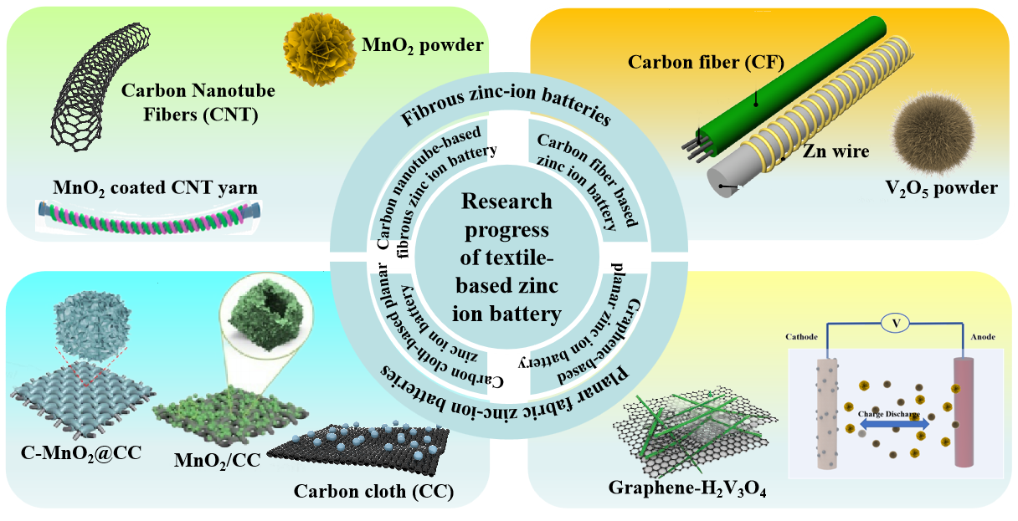
图1 纺织基锌离子电池的总览图
Fig. 1 Overview of textile-based zinc ion batteries

1 纺织基柔性锌离子电池概述

1.1 纺织基柔性锌离子电池工作原理
纺织基柔性锌离子电池其工作机理与传统刚性锌离子电池工作机理相同。以纺织纤维基锌锰电池为例，其电极反应过程可表述为当电池充电时，纺织纤维基锌电极被氧化为Zn²⁺溶解到电解质，同时电解质中的Zn²⁺插入正极MnO₂修饰纤维电极夹层中。充电时Zn²⁺从MnO₂隧道穿出沉积在负极表面，放电时Zn²⁺嵌入到MnO₂隧道中，如图2所示。
电极反应为：
负极：Zn⟷ Zn²⁺+2e⁻
正极：Zn²⁺+2e⁻+2MnO₂⟷ ZnMn₂O₄
总反应式为：Zn+2MnO₂⟷ ZnMn₂O₄
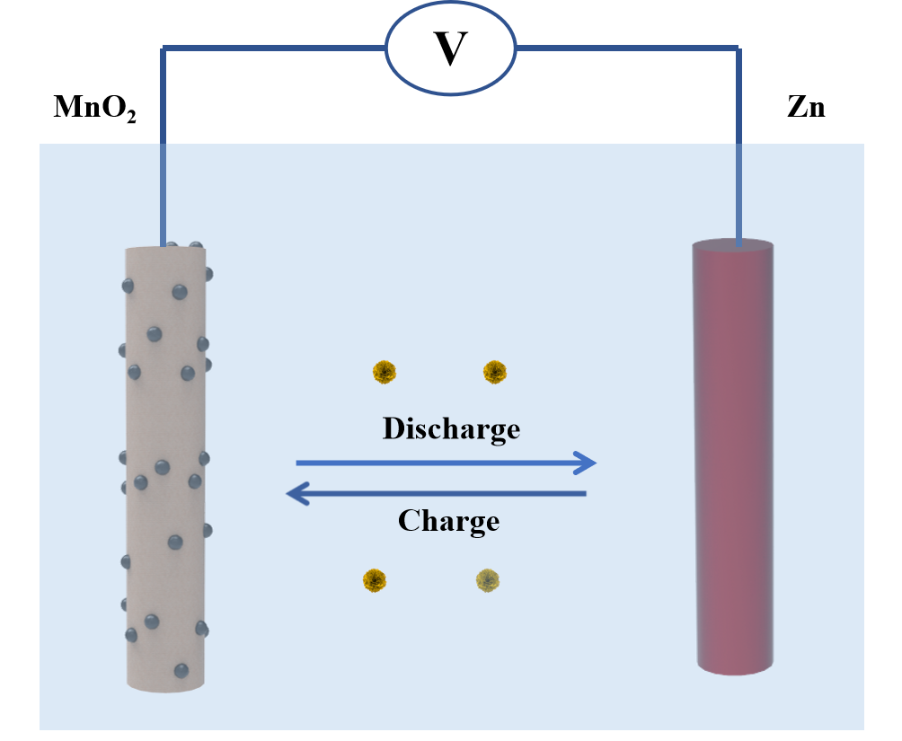
图2 锌锰电池的电化学原理示意图
Fig. 2 Schematic diagram of the electrochemical principle of zinc-manganese battery

除了Zn²⁺嵌入/脱出，Zn²⁺还能与溶液中水分子结合共插入正极材料中。例如：V₂O₅在充电过程中可逆地嵌入/脱出。在放电过程中，由于水和Zn²⁺的共插入，层状V₂O₅转换为Zn_{x}V₂O₅·nH₂O,共嵌层的水分子可以促进Zn²⁺在V₂O₅阴极中的嵌入/脱出，因为水屏蔽了Zn²⁺与正极晶格中的静电相互作用。

1.2 纺织基柔性锌离子电池的组成
纺织基柔性锌离子电池与传统锌离子电池类似，由正、负极和隔膜组成。正极材料主要分为三大类：(1)锰基氧化物。锰基氧化物具有化学价可变、成本低、材料来源丰富、无毒和工作电压高等优点。(2)钒基化合物。钒基氧化物凭借钒离子的多价态变化以及较大的层间间距，在纺织基锌离子电池中表现出优异的电化学性能。(3)有机正极(聚苯胺、聚多巴胺和聚吡咯等)。有机正极具有较高的氧化还原电位和与Zn²⁺的配位能力，因此，具有良好的储能性能。锌负极，因为金属锌在水电解质中化学稳定性好，可直接作为集流体或负极使用。纺织基锌离子电池中的电解质应与正负极有较好的相容性，如ZnSO₄、Zn(CF₃SO₃)₂、ZnCl₂和Zn(NO₃)₂等。电池隔膜避免了正负极直接接触短路，并提供离子扩散途径。最新报道的锌离子电池隔膜包括玻璃纤维隔膜、纳米离子隔膜和聚丙烯腈（PAN）基阳离子交换膜。
1.3 纺织基柔性锌离子电池性能的影响因素
现阶段纺织基锌离子电池主要有两种：一种是直接利用纤维作为基体，将活性物质如V、Mn等通过水热、电沉积、湿法纺丝、静电纺等方法与纤维结合直接构筑纤维基锌离子电池，这种一维锌离子电池具有容量高（230 mAh/g）^{[11]}、稳定性高，柔性（可弯曲、可扭转且容量不变）高等特性。影响纤维电池的因素不仅包括电极活性材料的制备条件，如水热时间、物质质量比、纺丝参数、电纺条件等，还包括纤维电池组装方法，如平行排列、加捻排列、同轴排列等（如图3a~c所示），不同的组装方式决定了两电极直接离子传输距离的差异及传递速率的差异，而短距离的组装又可能带来电极短路、枝晶快速生长的影响。
另一种是三明治型纺织基锌离子电池，如图3d所示^{[12]}。该类型锌离子电池类似传统刚性软包电池，为分层串并联组装提供了可行性，从而满足不同电压或电流需求的柔性产品的供电要求。这种结构由两个电极以及电池隔膜组成。这种方法通常是以织物为基体通过活性物质负载的方式构筑柔性织物电极。现阶段织物基锌离子电池更多的是将织物作为普通柔性基体材料，重视活性物质生长条件而忽略了织物紧密度、经纬密、纱线细度、织物成型方式等对电池性能的影响。这些织物本身的特性对活性物质生长均匀度、负载牢度、负载量具有重要的影响作用。
因此，不同的纺织基体所构筑的柔性锌离子电池其应用场景及特点不同，纤维电池具有极好的灵活性、兼容性和小型化潜力，可通过后端纺织加工工艺以机织、针织或非织的方式集成，实现能量存储单元与纺织品的一体化融合。而织物电池兼具了传统织物的透气性、悬垂性、高柔曲性及力学性能，解决了大多数平面结构电池所存在的气体扩散及热散失问题。因此，针对不同类型纺织基锌离子电极其研究现状进行综述。
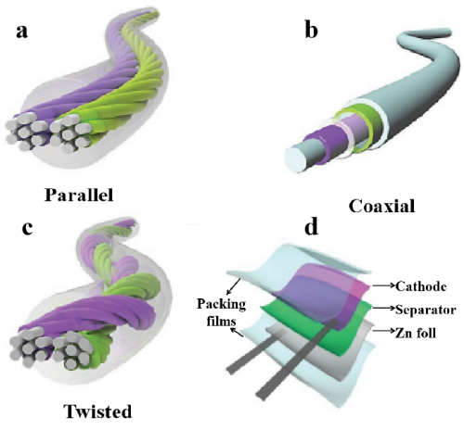
图3 纺织基锌离子电池结构示意图：纤维状结构^{[12]} (a~c)；三明治型结构^{[11]} (d)
Fig. 3 Schematic diagram of the structure of textile-based zinc ion battery: Fiber-shaped structures^{[12]} (a-c); Sandwich typed structure ^{[11]} (d).

2 纤维状锌离子电池
纤维状电极通常由两部分组成：导电基体/集流体和活性材料。制备柔性电极，需要满足以下物理化学性能：（1）导电基底和活性材料之间的强界面黏附；（2）导电基底上的高质量负载以实现电池的高能量密度；（3）快速的电子传递。一般来说，金属锌线具有高导电性，常被用作于负极材料。正极材料通常是导电性好、比表面积大、质轻、易制备，在酸性和碱性溶液中均具有较好的热稳定性及化学稳定性的材料，如碳纤维、碳纳米管纤维是目前纤维状锌离子电池主要的正极材料。

2.1 碳纤维基锌离子电池
锌碳电池原料价格低、内阻低、能量密度高、放电平台相对稳定，成为市场上主要电池研究方向之一^{[13-16]}。锌碳电池的负极是由Zn组成，而正极则由二氧化锰和石墨组成。2013年，YU等^{[17]}首次提出一种新型的高性能纤维状锌碳电池。采用质量轻、成本低的碳纤维作为基底材料，正极由涂覆二氧化锰的碳纤维（MnO₂/carbon fiber）制备，负极由金属锌丝组成，在此基础上将两电极密封在一个充满电解质的聚合物管中进行封装，设计原理如图4a所示。所得到的纤维状锌离子电池的开路电压为1.5V，接近理论电压（~1.75 V）。当放电密度为70 mA/g(1.3 mA/cm²)时，放电容量为158 mAh/g (1.50 mA/cm²)。纤维状锌离子电池同时具有良好的柔性和可弯曲性，当弯曲半径为3~7 cm时，纤维电池没有任何容量损失。当纤维电池的长度从2 cm增加到8 cm时，放电容量几乎保持不变。此外，两个串联的纤维状锌离子电池能成功点亮商用绿色发光二极管。虽然该法展现了锌纤维电池的应用前景，但涂覆会导致纤维电极在弯曲或折叠下活性物质的脱落，界面黏附牢度较低，降低了电池的使用寿命。为了提高活性物质与纤维基材的表面结合牢度，研究人员通过对碳纤维进行改性，使用水热法、电化学沉积、静电纺丝等方法将活性物质均匀生长在纤维表面，增加两相界面的黏附牢度。等离子体处理碳纤维能够改善界面的活性基团，诱导活性物质的均匀负载。YU等^{[18]}通过等离子体处理原始碳纤维（PCFs）增加碳纤维的表面粗糙度，活化碳纤维表面亲水基团（OCFs），再利用电化学沉积方式在碳纤维表面原位生长聚苯胺（OCF/PANI），制备流程如图4b所示。制备的碳纤维/聚苯胺电极在电流密度为100 mA/g时，初始放电容量为119.41 mAh/g，200次充放电循环后容量为113.91 mAh/g。由图4c可以看出，基于OCF/PANI的纤维状锌离子电池具有较高的灵活性，在曲率半径为2.5 cm下，弯曲100次循环充放，容量保有率仍为86.4%。
与锌离子电池的理论比容量相比（820 mAh/g），仍需优化电极结构，提升电池性能。GUO等^{[19]}通过静电纺丝制备多孔碳纤维/二氧化锰电极（PCF@MnO₂），PCF表面具有大量介孔结构，纳米二氧化锰能在PCF上均匀沉积，其负载量高达59.1%，显著提高了活性物质负载均匀度和质量百分率。电化学测试表明，PCF@MnO₂电极在电流密度为0.1A/g时，容量高达326 mAh/g。PCF@MnO₂电极的快速充电归因于PCF的高电导率、高比表面积及介孔结构加快了离子传输速率以及均匀的二氧化锰沉积展现出的快速电化学反应，因此，该法为高活性物质负载量及均匀化方式提供了新的方法和理论体系。
纤维电池不仅要满足高柔曲性，还需具备耐水洗等特性，这对基体与活性层的界面结合牢度提出了更高的要求。为了解决这一问题，GUAN等^{[20]}以酸预处理的碳纤维为基底，采用电化学沉积方式制备三维锌负极（ZFCF），正极则选择活性较强的氧化钴为活性材料，以水热法在金属镍线表面原位生长纳米Co₃O₄（CNWA），如图4d所示。经过酸处理的碳纤维表面被氧化产生含氧基团，而电化学沉积过程中，锌原子能够与基团形成氢键作用，提高锌原子与碳纤维的结合牢度。电化学测试结果如图4e所示，所构筑的ZFCF//CNWA全电池在2000次循环后容量保持率仍为90%，远大于商用的锌钴电池（ZW//CNWA）。该纤维电池在不同弯曲角度下95°、270°、315°和360°，容量保持率均超过89%，表现出优异的形变稳定性。除此之外，该纤维电池完全浸入水溶液也可以完成充放电，充分浸泡33 h后，3000次循环容量保持率依旧可达80%，具有优越的防水性能和电化学稳定性，有望满足未来可穿戴应用的要求。

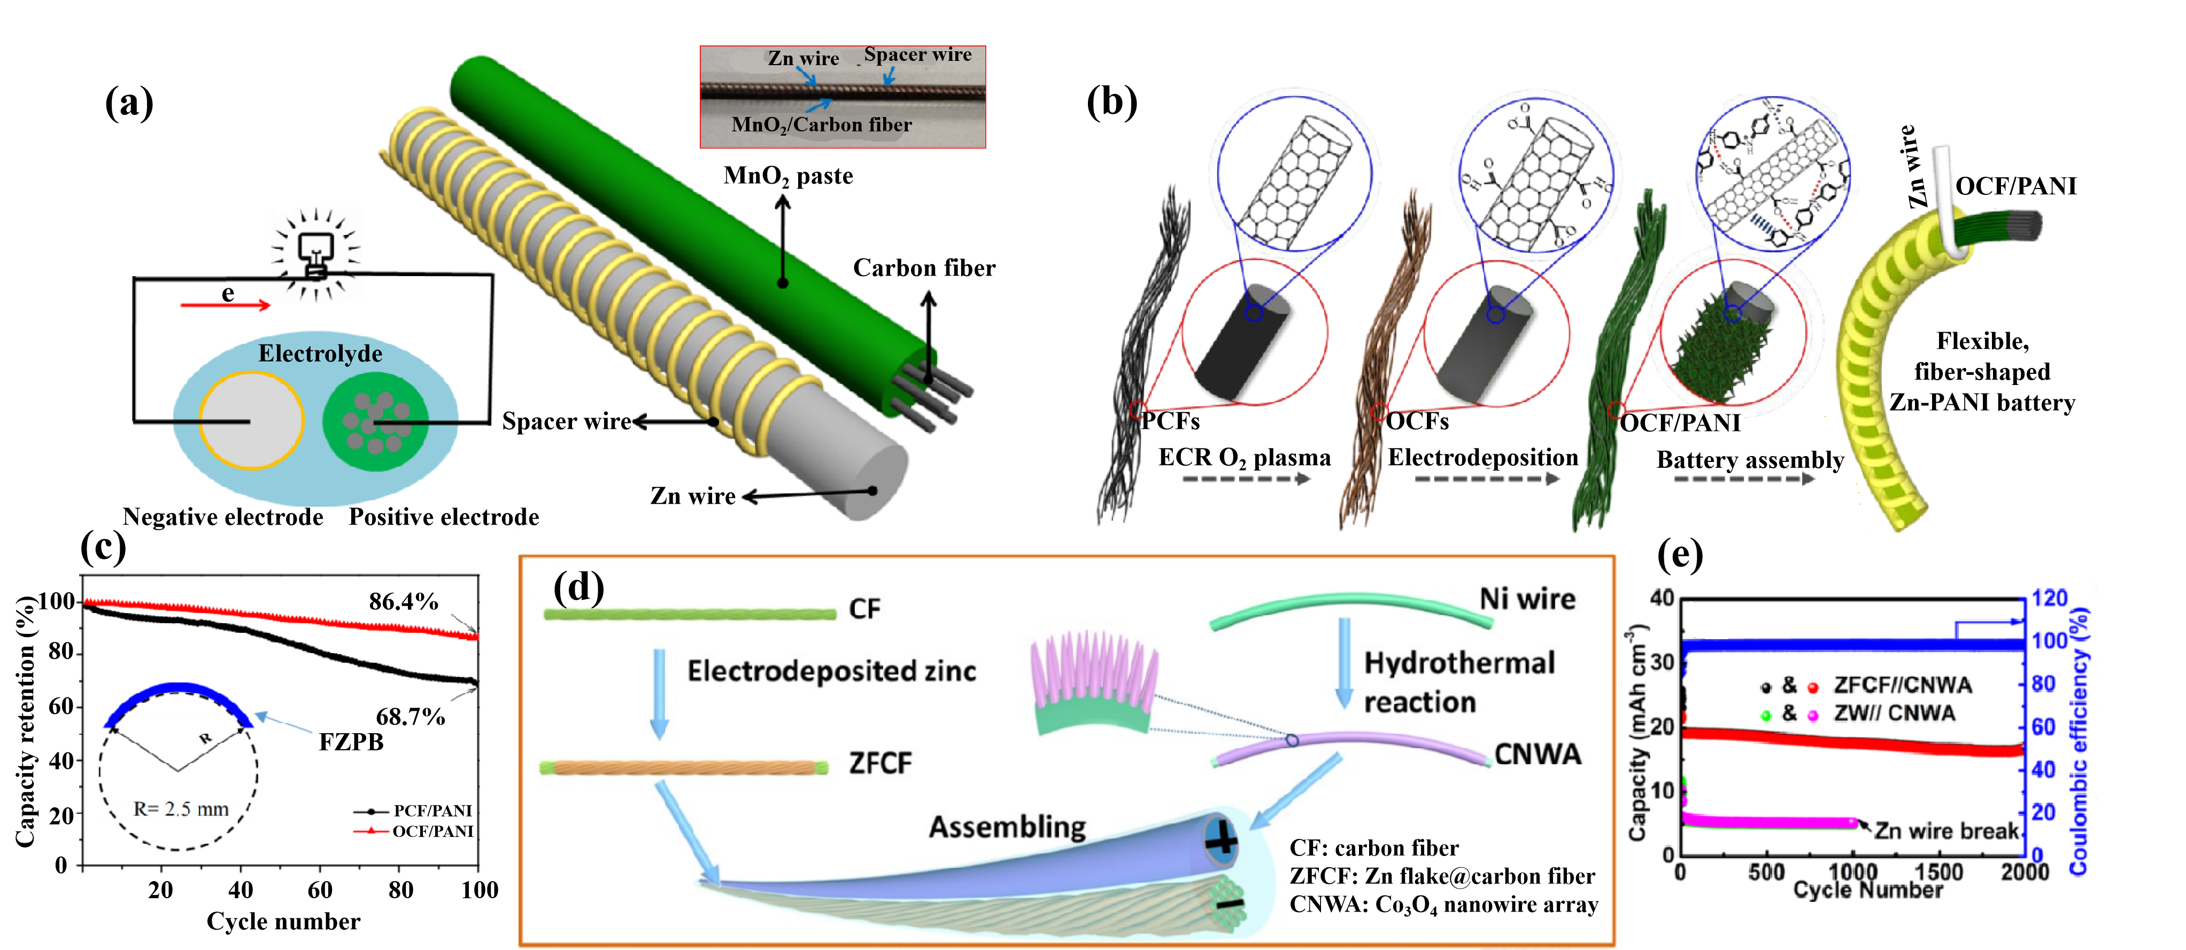
图4 碳纤维基锌离子电池：CF@MnO₂纤维电池示意图 ^{[17]}（a）；基于OCF/PANI电极的制备示意图^{[18]}（b）；不同弯曲度下的容量保持率^{[18]}（c）；纤维状ZFCF//CNWA纤维电池制造示意图^{[20]}（d）；ZFCF//CNWA纤维状电池和商用ZW//CNWA纤维状电池在电流密度为4 A/g时的循环性能^{[20]}（e）
Fig. 4 Carbon fiber based zinc ion battery: The schematic illustration of the fiber battery based on Zn wire and MnO₂/carbon fiber^{[17]} (a); Schematic preparation of OCF/PANI electrode-based flexible FZPB^{[18]} (b); Capacity retention of the FZPBs under long cycling test at 100 mA/g^{[18]} (c); Schematic illustration of fabrication of aqueous fiber-shaped ZFCF// CNWA battery^{[20]} (d); Cycling performance of ZFCF//CNWA fibershaped battery and commercial ZW //CNWA fiber-shaped battery at a current density of 4 A/g^{[20]} (e).

针对上述碳纤维基锌离子纤维电池的研究现状进行总结，虽该纤维电池具有较高的容量，但依旧存在体系自身内阻较高，能量内耗较大的问题，尽管研究人员通过改性碳纤维能够提高碳纤维的输出特性，但是碳纤维的理化改性会破坏大分子的结构，影响纤维的物理性质。如何提高基材的电导率，减少自身消耗，是提高纤维电池输出特性的可行方法。碳纳米管纤维是六元碳的管状集合，电导率高，比表面积大等特性，因此，碳纳米管锌离子电池是提高纤维电池输出能量的有效方法之一。

2.2 碳纳米管基纤维状锌离子电池
碳纳米管具有独特的中空一维纳米结构，比表面积大，电导率可达5×10⁵ S/m^{[21]}，因此，碳纳米管纤维可作为一维纤维电池的基底材料。此外，碳纳米管的六元环状结构具有骨架作用，能够与其他活性材料共轭或形成氢键结合构筑复合材料且保持碳原子空间结构不变。因此，采用真空过滤或成型工艺使材料自缠绕形成多孔膜，实现电极集流体与活性材料的无粘结结合是一种可行的方法。早期，研究人员通过涂覆法将碳纳米管涂覆在纤维表面，以改善电子传导性和机械稳定性。ZHAO等^{[22]}采用浸渍-干燥技术在纺织纤维表面涂覆一层均匀的碳纳米管，实现不导电纺织纤维转变为导电材料，该纤维电导率可达1×10~1×10² S/m。此外，该纤维保留了原有理化性能，高变形下仍保持力学稳定性。在此基础上，通过无电沉积技术在碳纳米管纤维表面原位生长两种金属氧化物材料（镍钴氢氧化物和二氧化锰）提高纤维的容量存储。结果表明，采用纺织负极的锌镍电池在经过2000次循环后仍保留94%的初始容量，而基于Zn@Cu负极的全电池在经过2000次循环后仅获得70%的初始容量，展示其具有优越的充放电可逆性。
活性材料的均匀性负载有利于电解液离子及金属离子的快速迁移，使电极与电解液界面电荷排布均一，可有效降低电解液体系的扩散层厚度，所以提高碳纳米管的负载均匀度有利于提升锌离子电池储能性能。基于此，WANG等^{[23]}采用浮动催化化学气相沉积(FCCVD)反应合成了碳纳米管阵列，通过干法纺丝及自由端加捻工艺连续制备碳纳米管纤维（CNT），该纤维直径约为80~100 μm，碳纳米管分布均匀。以此为基底进一步电化学沉积Mn(NO₃)₂，经表面氧化还原后形成MnO₂@CNT杂化复合，将制备的MnO₂@CNT作为正极，滤纸作为隔板避免正极和负极的接触，金属锌丝作为负极构造纤维锌离子电池，如图5a所示。分别选取氯化锌水溶液及氯化锌凝胶电解质为电解液进行电化学性能测试，结果表明，在0.1 A/g的电流密度下，纤维状锌离子电池的比容量为322和290 mAh/g，对应的能量密度为437和360 Wh/kg，且在100次弯曲后电化学性能保持不变。上述研究证实了高导电性物质的均匀分布可有效提高纤维电池的储能性能，但由于单根碳纳米管纤维的机械强力较差，难以应用于后端纺织加工，规模化生产受到限制。在保证纤维电池较高容量的前提下，进一步提高纤维电池力学性能成为重点研究方向。LI等^{[24]}受纺织化纤长丝集束启发，将8根碳纳米管纤维扭曲成碳纳米管纱线，如图5b所示，再通过浸涂法将二氧化锰涂在碳纳米管纱线的表面，制备的纤维电池不仅保留了高容量（302.1 mAh/g）、高体积能量密度（53.8 mWh/cm³）、长循环稳定性（在电流密度为2 A/g下500次循环后容量保有率仍为98.5%），还有效提高了电极在不同变形条件下的强度。全固态纤维状锌离子电池表现出优异的灵活性和拉伸性，拉伸形变高达300%，并具有极佳的耐水性，测试结果表明，在去离子水溶液中浸泡12 h后，容量保留率高达96.5%。最后，将1个1.1 m长的纤维状锌离子电池编织成织物，可轻松点亮发光二极管(LED)并为100 cm²的发光面板提供电源，如图5c~d所示。
相比较于二氧化锰类锰基氧化物，钒基材料因其多价态、晶体结构多变、晶面间距较大（钒基氧化物的晶面间距可达1nm）能为锌离子的快速移动降低其空间位垒，可有效提高电池的循环充放寿命，因此，受到人们的广泛关注^{[25]}。此外，钒及其衍生物成本低，资源丰富，可大幅降低其制造成本。HE等^{[26]}通过控制水热反应的时间，直接在碳纳米管纤维表面原位生长三维导电钒基金属有机框架(V-MOF)作为锌离子纤维电池的正极材料（其SEM如如图5e~f所示）。该V-MOF电极在电流密度为0.1 A/cm³时，其体积容量为101.8 mAh/cm³，电流密度增加50倍后仍为初始容量的64.3%，在水系电解液中表现出优异的离子扩散速率。此外，所制备的全固态纤维状V-MOF锌离子电池表现出优异的体积容量，且在高能量密度（17.4 mWh/cm³）的同时兼具高功率密度（1.46 mWh/cm³）。为了进一步提高纤维电极储能性能，采用原子掺杂技术可有效提高其比电容。HE等^{[27]}以ZIF-67为模板，对其进行氮碳(NC)掺杂，制备氮碳掺杂碳纳米纤维（CNTF@NC），再将五氧化二钒纳米片水热生长到CNTF@NC上，形成核壳结构（CNTF@NC@V₂O₅），如图5g所示，以NC为核层，五氧化二钒为壳层。其独特的同轴结构，使活性物质负载量增加、离子扩散和电子转移速率增强，从而实现超高容量（457.5 mA/cm³）纤维电池的制备。综上所述，碳纳米管纤维可作为支撑或骨架，提高基体材料的电导率；二氧化锰、VO_{x}等活性材料可与碳纳米管纤维复合形成正极材料，提高其能量存储和电荷密度。此外，通过改进活性材料的成型方式及碳纳米管纤维的预处理工艺，可形成微观形貌规整的电极材料，提高活性物质负载量，从而大幅提高纤维锌离子电池的容量。

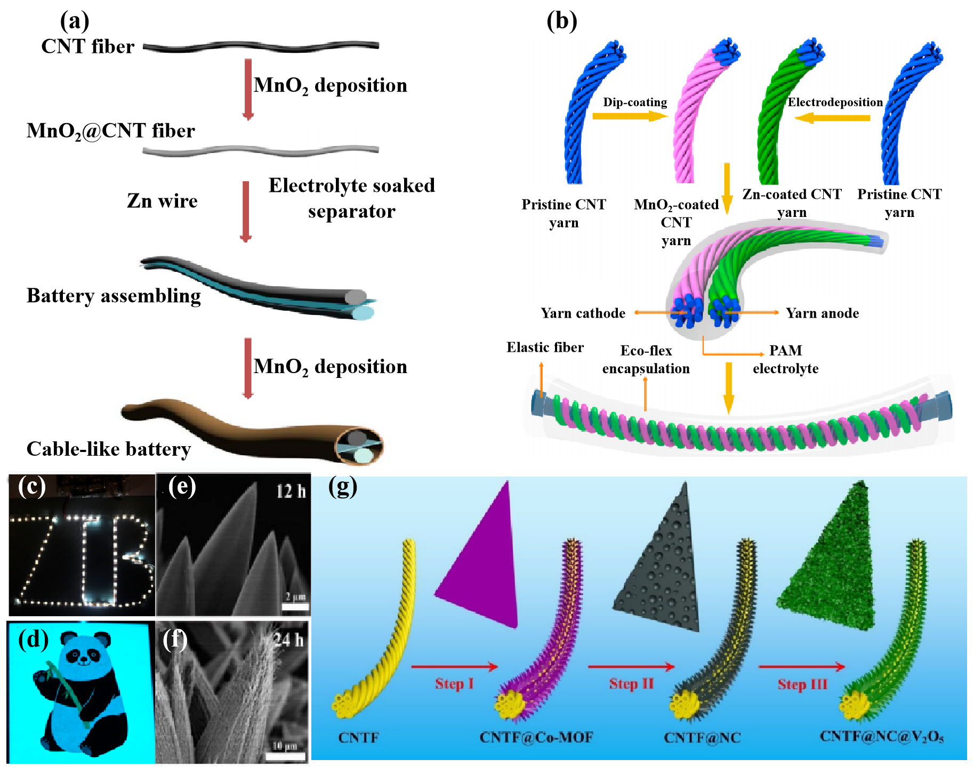
图5 CNT基纤维状锌离子电池：基于MnO₂@CNT纤维正极和Zn线负极的Zn-MnO₂纤维电池的制备工艺示意图^{[23]}（a）; 纱线的制作和封装示意图^{[24]}（b）；将8个纱线电池串联为100个LED灯和100 cm²面包板供电^{[24]}（c~d）；不同水热时间的V-MOF的SEM图^{[26]}（e~f）；NC@V₂O₅核壳结构的形成机理示意图^{[27]}（g）
Figure. 5 CNT-based fibrous zinc ion battery: Schematic of the preparation process of a Zn-MnO₂ cable battery based on MnO₂@CNT fiber cathode and Zn wire anode^{[23]}(a); Schematic diagram of fabrication and encapsulation of the yarn ZIB^{[24]}(b); Eight segmented yarn batteries were connected in series to power a 100 cm² electroluminescent panel and a long LED belt^{[24]}(c-d); SEM images of V-MOF with different hydrothermal times^{[26]}(e-f); Schematic of the formation mechanism of NC@V₂O₅ core-shell hierarchical structure on a CNTF^{[27]}(g)

3 平面织物状锌离子电池（三明治型）
纺织基锌离子电池除了纤维状结构，还可采用织物为基体构筑类传统刚性电池的层层堆叠平面结构（又称为三明治结构），组成包括织物电池正负极和电池隔膜。与纤维状锌离子电池相比，三明治锌离子电池的总能量存储更高，更易组装成商业化产品做成软包电池运用于仿生学、医疗保健、人工智能、现代光电子学和其他能源相关设备等领域^{[28-29]}。

3.1 碳布基平面锌离子电池
早期研究人员直接采用金属锌箔作为锌电池的负极，但柔性差使得电极经多次弯曲后直接断裂，严重制约其应用场景。为了得到柔性电极，研究人员通过以纺织织物为基底，采用涂覆法、电沉积、水热和气相沉积等方法将活性物质负载在纺织面料的表面形成电极材料。锰基氧化物是平面结构锌离子电池使用最多的活性材料，具有低成本、环境友好、低毒的优点^{[30]}。此外，锰氧化物有多价态，不同价态的晶体结构不同，同种物质原子排布也不相同，以二氧化锰为例，具有α-、β-、λ-、δ-MnO₂等结构，极为丰富。WU等^{[31]}以ZIF-67为自牺牲模板采用两步法合成超薄二氧化锰纳米片，再组装成中空立体微观结构的新型正极材料，如图6a所示。中空结构的二氧化锰具有高比表面积，有利于电解质的渗透，抑制体积膨胀，而碳布基底具有一定的导电性，可有效促进电子传递。以二氧化锰碳布复合的电极（MnO₂/CC）在电流密度为1 A/g下循环300次后，显示出263.9 mAh/g的高可逆容量，远远超过商用二氧化锰电极。组装的柔性锌离子电池在电流密度为0.1 A/g下循环30次后，电压放电平台稳定在1.53 V，放电容量为91.7 mAh/g。组装制备的柔性锌离子电池能够在不同的弯曲状态下为LED供电，这表明该织物电池具有优异的灵活性。新型的纺织基锌离子电池不仅要求高能量密度、长循环寿命，而且需要满足无毒无污染、价格低廉和资源可持续性。LI等^{[32]}受到具有强黏附性多巴胺的启发，以聚多巴胺层作为“诱导剂”促进δ-MnO₂在碳布上的生长，“花瓣状”的纳米结构完全包裹在碳纤维表面，如图6b所示，增强了二氧化锰的结构稳定性。制备的柔性电极(C-MnO₂@CC)在电流密度为1.0 A/cm²时，初始容量为1.3 mAh/cm²，10000次充放电循环后，容量衰减为0.25 mAh/cm²。以C-MnO₂-CC为正极，Zn@碳布为负极，聚丙烯酰胺-聚乙烯亚胺（PAM-PEI）为凝胶电解质组装的柔性锌离子电池在不同角度弯曲后容量几乎不变。在此基础上，将柔性电池串联后进行充放电测试，放电平台可提升至2.8~2.4 V，满足可穿戴电子产品的供能需求。
钒基活性材料同样可在平面结构柔性电池中得到应用。TAMILSELVAN等^{[33]}通过水热法在高导电柔性碳布上原位生长V₆O₁₃纳米片（V₆O₁₃@CC），如图6c所示。该电极比传统制备的有机聚合物正极具有更好的电化学性能。电化学测试表明，在电流密度为4.5 A/g时，经过50次循环后的比容量为268 mAh/g，库仑效率为98%。即使在更高的电流密度9 A/g下，经1000次循环后，其容量为226 mAh/g，库仑效率高于99%。
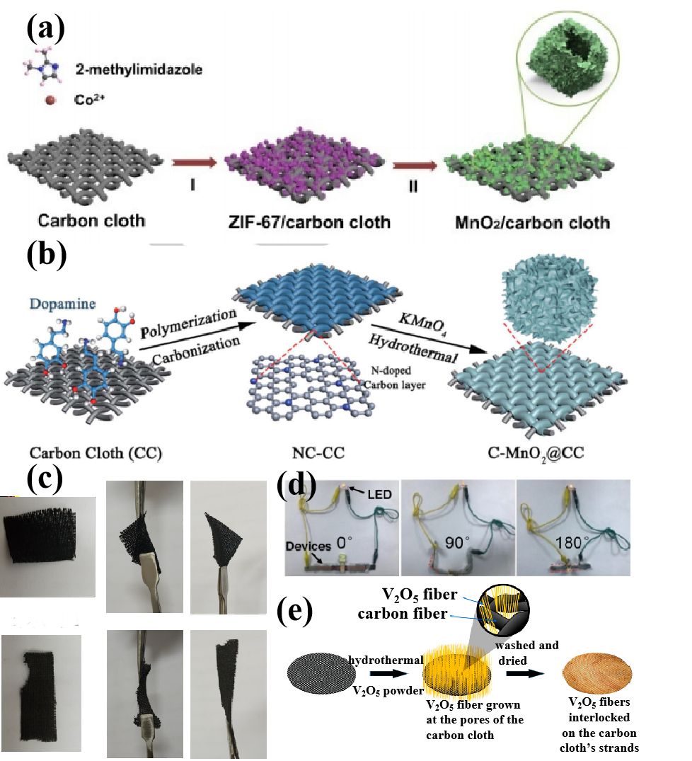
图6 碳布基锌离子电池：碳布上水热合成二氧化锰纳米片合成示意图^{[31]}（a）； C-MnO₂@CC制备示意图^{[32]}（b）； V₆O₁₃@CC的光学照片^{[33]}（c）；在不同的弯曲角度下为LED灯供电^{[31]}（d）；碳布上原位生长V₂O₅纳米线示意图^{[34]}（e）
Figure 6. Carbon cloth based zinc ion battery: Schematic illustration for the two-step synthesis of MnO₂ nanosheet assembled hollow polyhedrons coating on carbon cloth^{[31]}(a); Schematic diagram of C-MnO₂@CC preparation^{[32]}(b); Optical picture of V₆O₁₃@CC^{[33]}(c); Powering LED lights at different bending angles^{[31]}(d); Schematic diagram of in situ growth of V₂O₅ nanowires on carbon cloth^{[34]}(e)

对比纤维状电池，平面状电池除了可将活性材料通过原位生长负载在织物表面构筑织物电极外，还可通过活性材料粉末和添加材料（导电添加剂、聚合物黏合剂和金属集流器）混合，采用涂压的方式制备。然而，粘结剂、活性材料和导电物质的混合物可能带来体系均一化的问题，导致活性材料的分布不均匀，从而降低了体系的储能性能。独立和无粘结剂的电极不仅可以简化电极的制备，而且为Zn²⁺的扩散提供丰富的通道。SOMWANGTHANAROJ等^{[34]}通过一步水热法在碳布上原位生长V₂O₅纳米纤维(BSC-VONF)，并以此制作为BSC-VONF电极，如图6e所示，研究BSC-VONF电极在不同电解质中的溶解反应。BCS-VONF与3 mol/L ZnCl₂溶液反应生成白色沉淀，而3 mol/L ZnSO₄溶液会加速电极的极化，导致电池性能迅速降低。当使用3 mol/L Zn(OTf)₂电解液时，BCS-VONF电极没有明显的变化，电化学测试表明，其具有优异的电化学性能，这是由于Zn(OTf)₂电解液的化学性质稳定，即使储存两个月后无明显沉淀。
除了钒氧化物外，钒酸盐也可作为锌离子电池的电极材料，提高电池的循环寿命。ZONG^{[35]}等通过水热法将NH₄V₄O₁₀原位生长在碳布上，钒酸铵的层间距促进锌离子的传输。碳布基锌离子电池存储能量高，钒酸铵纳米片保证了高度可逆的电化学反应和良好的循坏稳定性。在电流密度为100 mA/g时，其容量为457 mAh/g。虽然V基材料具有广阔的发展前景，但其工作电压普遍较低，而且大多数V基材料都是有毒的，限制了其推广使用。此外，具有不同晶格结构的V基材料性质决定了Zn²⁺在晶格中的扩散系数，影响Zn²⁺的动力学性能。尽管以碳布为基底的柔性电极能大幅度降低锌离子电池的生产成本，但是与新型的碳纳米材料相比，其电化学性能较差，依旧需要进一步提升。

3.2 石墨烯基平面锌离子电池
碳纳米材料打开了二维材料研发的大门，由于其独特的高导电性(107 S/m)、高比表面积(2630 m²/g)以及机械灵活性^{[36]}，受到了研究人员的关注。其中，石墨烯、碳纳米管是最具代表性的材料。石墨烯纳米片可作为各种纳米结构活性材料的导电基底。当Zn²⁺插入石墨烯片层时，其纳米片能适应活性材料的体积变化，减缓零维纳米颗粒的团聚现象，充分发挥纳米材料的特殊性能。此外，高比表面积为纳米材料提供更多的负载位点，可均匀化沉积生长纳米材料，加速锌离子电池的反应速率，降低扩散层厚度。例如，ZnMn₂O₄纳米颗粒可在石墨烯纳米片两侧均匀分布，氮掺杂能诱导纳米颗粒的有序生长(平均直径约为21 nm)。CHEN等^{[37]}通过水热法合成氮掺杂石墨烯纳米片复合材料(ZnMn₂O₄/NG)，在此过程中，纳米ZnMn₂O₄颗粒的生长与氧化石墨烯的原位还原同时发生。N元素的引入不仅提供了更多的活性位点，也限制了ZnMn₂O₄纳米粒子的晶体生长，如图7a所示。并以此制备锌离子电池正极，电化学测试表明，ZnMn₂O₄/NG电极在电流密度为100 mA/g时最大放电容量为221mAh/g，在1000 mA/g下循环2500次后容量保有率仍为97.4%，表明其具有优异的倍率性能和循环稳定性。TAO等^{[38]}采用Ni和Co取代石墨烯纳米片层上掺杂的N原子，构筑ZnNi_{x}Co_{y}Mn_{2-x-y}O₄@NG复合电极，以提高锌离子电池的电化学性能。当晶格中一半的Mn被Ni和Co离子取代时，晶面间距明显增加，减少锌离子在嵌入/脱出过程中的阻碍，改善脱嵌过程中离子体积膨胀引起的结构碎裂现象，显著提高材料的循环稳定性能。制备的纳米结构ZNCMO@N-rGO正极材料在500 mA/g下进行600次循环后，放电容量稳定为117.7 mAh/g。
将一维活性材料与二维石墨烯纳米片复合也可提高锌离子电池存储性能。为了最大化纳米线丰富的活性位点优势，PANG等^{[39]}通过水热法制备H₂V₃O₈纳米线/石墨烯复合电极，由图7b可知，随机分布的H₂V₃O₈纳米线与石墨烯纳米片之间的充分接触形成三维网络，提高了电荷的转移速率和结构的稳定性。长循环测试如图7c~d所示，H₂V₃O₈纳米线/石墨烯复合电极在电流密度为1/3C下，比容量为394 mAh/g，在电流密度20C下2000次循环后容量保有率仍为87%。YAN等^{[40]}通过化学合成V₂O₅·nH₂O纳米线与石墨烯载体(VOG)相互连接，形成板状网络结构。当电流密度为0.3 A/g时，放电容量为372 mAh/g，电流密度增加到15 A/g时，放电容量为319 mAh/g，比容量仅降低了14%。即使在30 A/g的高速率下，仍可保有248 mAh/g的放电容量。表明VOG电极具有稳定的晶体结构。相比于一维纳米线，增加纳米材料的长度可降低电化学内阻，超长的纳米棒与石墨烯纳米片复合，形成三维穿插网络。DUAN等^{[41]}通过水热法合成H₂V₃O₈纳米棒/石墨烯复合材料作为锌离子电池的正极，制备流程示意图如图7e所示。由于H₂V₃O₈纳米棒长度可达600 nm，故该电极电荷转移速率明显提升，电镜如图7f所示，实现了电化学内阻的降低，缓解了纳米材料的体积效应，使复合电极稳定循环充放。因此，石墨烯纳米片的加入，使得锌离子的扩散系数增加一个数量级。这归因于石墨烯纳米片天然的二维(2D)结构和优越的电子导电性，可通过空间约束效应和界面相互作用，有效地缓解纳米材料的堆积，改善电子传输通道，但石墨烯材料的电池容量贡献较少，仍难以达到理论容量水平。

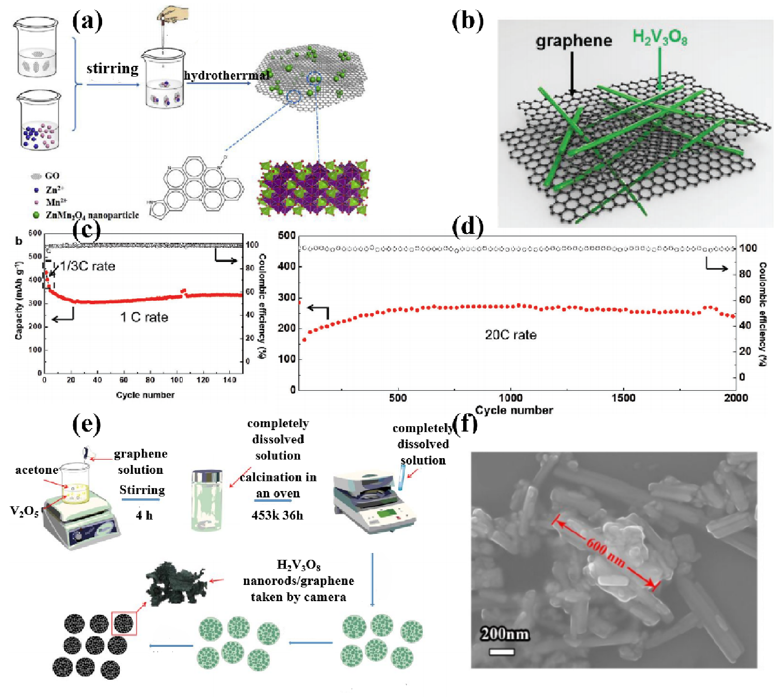
图7 石墨烯基锌离子电池：ZnMn₂O₄/NG合成示意图^{[37]}（a）； H₂V₃O₈纳米线/石墨烯复合材料结构示意图^{[39]}（b）；不同电流密度下的循环寿命和库仑效率^{[39]}（c~d）； H₂V₃O₈纳米棒/石墨烯复合材料流程示意图^{[41]}（e）；H₂V₃O₈纳米棒SEM图像^{[41]}（f）
Fig.7 Graphene-based zinc ion batteries: Schematic illustration for the synthesis of ZnMn₂O₄/NG^{[37]}(a); Schematic structure of H₂V₃O₈ nanowire/graphene composite^{[39]}(b); Cycle life and coulomb efficiency at different current densities^{[39]}
(c-d); Flowcharts of H₂V₃O₈ nanorods/graphene composite ^{[41]}(e); SEM images of H₂V₃O₈ Nanorods ^{[41]}(f)

4 结论与展望
改革开放以来，纺织业是中国出口的重要产业之一。2021年，中国对这四大传统市场（美国、东盟、欧盟和日本）的纺织品服装出口合计1724.9亿美元，约占对全球出口比重的55%。然而，中国仍处于纺织大国，而非纺织强国的现状，纺织品出口更多依赖于低廉的成本优势而非科技技术优势。因此，通过可穿戴纺织品的重点研发，寻求产业从纺织大国到纺织强国的转变，实现弯道超车，是中国纺织业的重点突破。
第四次工业革命更多地赋予产品信息化、功能化的需求，而开发功能元件的供能单元成为智能纺织品突破的基石。寻求锂资源替代的高储备、低成本的锌离子电池的迫在眉睫，开发高比容量、长循环寿命，可与纺织工业高度融合的纺织基锌离子电池成为研究重点，力争早日实现纺织基锌离子电池的工业化。通过调研国内外研究成果发现，对于纺织基锌离子电池的研发成果，中国与国际先进水平差异不大，关键在于如何让国内纺织企业了解现阶段柔性纺织电池发展现状及发展成果，如何突破产业化结合及工业化批量化生产，早日实现中国智能纺织品行业的成功转型。基于此，本文对纺织基锌离子电池的最新研究成果进行了综述，涵盖纤维状锌离子电池和二维平面状离子电池，从碳纤维、碳纳米管纤维、碳布和石墨烯纳米片为基材出发，对最新研究进展进行总结。最后，对锌离子电池存在的问题及发展方向进行展望：
共性问题：（1）锌离子电池中的锌负极会发生析氢、枝晶生长和钝化等副反应，降低电池的循环寿命。如何保护锌电极成为需要关注的焦点，现阶段采取的措施可总结为：构建具有分层结构的锌负极；制备锌基复合负极；在锌阳极上涂惰性层；在电解质中引入适当的添加剂。这些方法虽均能缓解锌负极在电极反应过程中存在的问题，但锌的脱嵌反应仍无法实现定向控制，故并未解决其本质问题。（2）以纺织基材的亲水/疏水性问题。一方面，疏水表面降低了Zn²⁺的扩散阻力，并由于水合Zn²⁺的脱溶而保证了结构的稳定性；另一方面，由于其表面极疏水，离子和电荷很难接近正极，导致锌离子电池的动力学缓慢，性能较差。因此，如何精准控制纺织基材的亲水/疏水性能，实现纺织基锌离子电池性能的最大化。（3）柔性是智能可穿戴电子设备的重要参数之一。目前，大多数文献中只是简单的模拟一些弯曲演示，在不同弯曲角度下测试电池的性能，并不能代表其可完美匹配柔性电子设备中。因此，如何建立一个标准，判断电池是否符合标准。
个性问题：从纤维状到二维平面状锌离子电池，不同的基底材料其个性问题不同，具体来说：
纤维状锌离子电池：（1）以碳纤维为基材的复合电极虽能降低电池的成本，但碳纤维提供的电池容量有限，且其弯曲刚度较差，难以实现产业化应用；（2）现阶段纤维状锌离子电池更多关注于材料能量存储性能，试图构筑超高能量密度/体积密度的纤维电池，而忽略了纤维电池的力学、牢度、使用环境等问题；（3）纤维电池的集成同样缺乏研究，高能量存储的纤维电池、与纺织品高度融合的纤维电池、长度方向均一化且高稳定性的纤维电池依旧需要进一步探究。
二维平面状锌离子电池：由于织物本身厚度较大，虽能为活性材料提供较大的负载位点，但相比于传统金属基电池其体积比电容仍较小，如何提高平面织物电池的体积比电容是当前二维平面状锌离子电池最需要解决的问题。降低织物电池的厚度，提高织物电池的堆叠密度，平衡织物电池的容量分布，使织物电池能量密度大幅提升是迫切需要解决的问题之一。相较于纤维状电极，织物状电极维度较高，后续与纺织品的融合方法需要进一步探究。
未来，新概念、智能、功能多样的锌离子有望满足各种个性化需求，如新兴的电致变色锌离子电池和可照相充电的锌离子电池^{[42]}，而纺织材料无疑有助于实现这些可能性。此外，关于锌离子电池的研究仍处于实验室阶段，如何通过简单的方法大规模生产低成本、高性能、无污染的电极材料，实现纺织基锌离子电池的产业化，推动锌离子电池对锂离子电池的部分取代，依旧需要进一步努力。

参考文献：
[1] LIU S, KANG L, KIM J M, et al. Recent advances in vanadium-based aqueous rechargeable zinc-ion batteries[J]. Advanced Energy Materials, 2020, 10(25):223-237.
[2] Li H, MA L, HAN C, et al. Advanced rechargeable zinc-based batteries: recent progress and future perspectives[J]. Nano Energy, 2019, 62: 550-587.
[3] JIA X, LIU C, NEALE Z G, et al. Active materials for aqueous zinc ion batteries: synthesis, crystal structure, morphology, and electrochemistry[J]. Chemical Reviews, 2020, 120(15): 7795-7866.
[4] LI R, ZHANG H, ZHENG Q, et al. Porous V₂O₅ yolk-shell microspheres for zinc ion battery cathodes: activation responsible for enhanced capacity and rate performance[J]. Journal of Materials Chemistry A, 2020, 8(10): 5186-5193.
[5] LIU C, MASSE R, NAN X, et al. A Promising cathode for Li-ion batteries: Li₃V₂(PO₄)₃[J]. Energy Storage Materials, 2016, 4: 15-58.
[6] GOODENOUGH J B, PARK K S. The Li-ion rechargeable battery: a perspective[J]. Journal of the American Chemical Society, 2013, 135(4): 1167-1176.
[7] LI Z, PENG Y, LIU C, et al. Oxygen-deficient TiO₂ yolk-shell spheres for enhanced lithium storage properties[J]. Energy & Environmental Materials, 2021,4(1): 1-7.
[8] KONAROV A, VORONINA N, JO J H, et al. Present and future perspective on electrode materials for rechargeable zinc-ion batteries[J]. Acs Energy Letters, 2018, 3(10): 2620-2640.
[9] BLANC L E, KUNDU D, Nazar L F. Scientific challenges for the implementation of zn-ion batteries[J]. Joule, 2020, 4(4): 771-799.
[10] ZHU Q N, WANG Z Y, WANG J W, et al. Challenges and strategies for ultrafast aqueous zinc-ion batteries[J]. Rare Metals, 2021, 40(2): 309-328.
[11]SUBJALEARNDEE N, HE N F, CHENG H, et al. Gamma((sic))-MnO₂/rGO fibered cathode fabrication from wet spinning and dip coating techniques for cable-shaped zn-ion batteries [J]. Advanced Fiber Materials, 2022, 4(3): 457-74.
[12] MO F, LIANG G, HUANG Z, et al. An overview of fiber-shaped batteries with a focus on multifunctionality, scalability, and technical difficulties[J]. Advanced Materials, 2020, 32(5): 1902151.
[13] HU P, PAN D A, ZHANG S, et al. Mn-Zn soft magnetic ferrite nanoparticles synthesized from spent alkaline Zn-Mn batteries[J]. Journal of Alloys and Compounds, 2011, 509(9): 3991-3994.
[14] SOBIANOWSKA T A, SZCZEPANIAK W, ZABLOCKA M M. Electrochemical evaluation of manganese reducers - recovery of Mn from Zn-Mn and Zn-C battery waste[J]. Journal of Power Sources, 2014, 270: 668-674.
[15] PENG C H, BAI B S, CHEN Y F. Study on the preparation of Mn-Zn soft magnetic ferrite powders from waste Zn-Mn dry batteries[J]. Waste management (New York, N.Y.), 2008, 28(2): 326-32.
[16] SOBIANOWSKA T A, GRUDNIEWSKA K, MACIEJEWSKI P, et al. Removal of Zn(II) and Mn(II) by ion flotation from aqueous solutions derived from Zn-C and Zn-Mn(II) batteries leaching[J]. Energies, 2021, 14(5):1335.
[17] YU X, FU Y, CAI X, et al. Flexible fiber-type zinc-carbon battery based on carbon fiber electrodes[J]. Nano Energy, 2013, 2(6): 1242-1248.
[18] YU H, LIU G, WANG M, et al. Plasma-assisted surface modification on the electrode interface for flexible fiber-shaped Zn-polyaniline batteries[J]. Acs Applied Materials & Interfaces, 2020, 12(5): 5820-5830.
[19] GUO D, ZHAO W, PAN F, et al. Block copolymer-derived porous carbon fibers enable high MnO₂ loading and fast charging in aqueous zinc-ion battery[J]. Batteries & Supercaps, 2022, 5(4): e202100380.
[20] GUAN Q, LI Y, BI X, et al. Dendrite-free flexible fiber-shaped Zn battery with long cycle life in water and air[J]. Advanced Energy Materials, 2019, 9(41):1901434.
[21] LI H, MA L, HAN C, et al. Advanced rechargeable zinc-based batteries: recent progress and future perspectives[J]. Nano Energy, 2019, 62: 550-587.
[22] ZHAO T, ZHANG G, ZHOU F, et al. Toward tailorable Zn-ion textile batteries with high energy density and ultrafast capability: building high-performance textile electrode in 3D hierarchical branched design[J]. Small, 2018, 14(36):1802320.
[23] WANG K, ZHANG X, HANG J, et al. High-performance cable-type flexible rechargeable Zn battery based on MnO₂@CNT fiber microelectrode[J]. Acs Applied Materials & Interfaces, 2018, 10(29): 24573-24582.
[24] LI H, LIU Z, LIANG G, et al. Waterproof and tailorable elastic rechargeable yarn zinc ion batteries by a cross-linked polyacrylamide electrolyte[J]. Acs Nano, 2018, 12(4): 3140-3148.
[25] LI Q, RUI X, CHEN D, et al. A high-capacity ammonium vanadate cathode for zinc-ion battery[J]. Nano-Micro Letters, 2020, 12(1):67.
[26] HE B, ZHANG Q, MAN P, et al. Self-sacrificed synthesis of conductive vanadium-based metal-organic framework nanowire-bundle arrays as binder-free cathodes for high-rate and high-energy-density wearable Zn-ion batteries[J]. Nano Energy, 2019, 64:103935.
[27] HE B, ZHOU Z, MAN P, et al. V₂O₅ nanosheets supported on 3D N-doped carbon nanowall arrays as an advanced cathode for high energy and high power fiber-shaped zinc-ion batteries[J]. Journal of Materials Chemistry A, 2019, 7(21): 12979-12986.
[28] FANG G, ZHOU J, PAN A, et al. Recent advances in aqueous zinc-ion batteries[J]. Acs Energy Letters, 2018, 3(10): 2480-2501.
[29] ZHANG Y, LIU N. Nanostructured electrode materials for high-energy rechargeable Li, Na and Zn batteriest[J]. Chemistry of Materials, 2017, 29(22): 9589.
[30] XUE T, FAN H J. From aqueous Zn-ion battery to Zn-MnO₂ flow battery: a brief story[J]. Journal of Energy Chemistry, 2021, 54: 194-201.
[31] WU F, GAO X, XU X, et al. MnO₂ nanosheet-assembled hollow polyhedron grown on carbon cloth for flexible aqueous zinc-ion batteries[J]. Chemsuschem, 2020, 13(6): 1537-1545.
[32] LI F, LIU Y L, WANG G G, et al. The design of flower-like C-MnO₂ nanosheets on carbon cloth toward high-performance flexible zinc-ion batteries[J]. Journal of Materials Chemistry A, 2021, 9(15): 9675-9684.
[33] TAMILSELVAN M, SREEKANTH T V M, YOO K, et al. Binder-free coaxially grown V₆O₁₃ nanobelts on carbon cloth as cathodes for highly reversible aqueous zinc ion batteries[J]. Applied Surface Science, 2020, 529: 147077.
[34] DE J M, CORPUZ R D, SOMWANGTHANAROJ A, et al. Binder-free centimeter-long V₂O₅ nanofibers on carbon cloth as cathode material for zinc-ion batteries[J]. Energies, 2020, 13(1): 13.
[35] ZONG Q, DU W, LIU C, et al. Enhanced reversible zinc ion intercalation in deficient ammonium vanadate for high-performance aqueous zinc-ion battery[J]. Nano-Micro Letters, 2021, 13(1): 116.
[36] DONG Y, WU Z S, REN W, et al. Graphene: a promising 2D material for electrochemical energy storage[J]. Science Bulletin, 2017, 62(10): 724-740.
[37] CHEN L, YANG Z, QIN H, et al. Advanced electrochemical performance of ZnMn₂O₄/N-doped graphene hybrid as cathode material for zinc ion battery[J]. Journal of Power Sources, 2019, 425: 162-169.
[38] TAO Y, LI Z, TANG L, et al. Nickel and cobalt Co-substituted spinel ZnMn₂O₄@N-rGO for increased capacity and stability as a cathode material for rechargeable aqueous zinc-ion battery[J]. Electrochimica Acta, 2020, 331; 135296.
[39] PANG Q, SUN C, YU Y, et al. H₂V₃O₈ nanowire/graphene electrodes for aqueous rechargeable zinc ion batteries with high rate capability and large capacity[J]. Advanced Energy Materials, 2018, 8(19): 1810144.
[40] YAN M, HE P, CHEN Y, et al. Water-lubricated intercalation in V₂O₅ center dot nH(2)O for high-capacity and high-rate aqueous rechargeable zinc batteries[J]. Advanced Materials, 2018, 30(1): 1703725.
[41] DUAN W, ZHAO M, LI Y, et al. Excellent rate capability and cycling stability of novel H₂V₃O₈ doped with graphene materials used in new aqueous zinc-ion batteries[J]. Energy & Fuels, 2020, 34(3): 3877-3886.
[42] DEKA B B, MATHIESON A, PARK S K, et al. Vanadium dioxide cathodes for high-rate photo-rechargeable zinc-ion batteries [J]. Advanced Energy Materials, 2021, 11(13): 2100115.

